Osnovna škola: Klinča Sela
Nastavni predmet: Katolički vjeronauk
Učitelj: Josip Kunac, prof.
Razredni odjel: 4.
Redni br. pripreme: 61.
Tema: VI. S KRISTOM U ZAJEDNIŠTVU CRKVE
Podtema: 3. Živjeti s drugima…
Odgojno-obrazovni ishodi učenja:
- Učenik slobodno pripovijeda starozavjetne i novozavjetne biblijske tekstove. (OŠ KV A.4.2.)
- Učenik prepoznaje kojemu dijelu pripada pojedini biblijski tekst, Starome ili Novome zavjetu. (OŠ KV A.4.2.)
- Učenik objašnjava povezanost i značenje biblijskih poruka s konkretnim životom. (OŠ KV A.4.2.)
- Učenik prepoznaje prisutnost Duha Svetoga navodeći konkretne primjere zajedništva i pomoći bližnjemu u Crkvi danas. (OŠ KV D.4.1.)
- Učenik prepoznaje i opisuje kršćanske motive i utjecaj u književnosti, likovnoj umjetnosti, arhitekturi, običajima i tradiciji svoga grada/župe, svoje biskupije/nadbiskupije. (OŠ KV D.4.2.)
- Učenik prepoznaje utjecaj Crkve na bogatu duhovnu i kulturnu tradiciju hrvatskoga naroda. (OŠ KV D.4.2.)

TIJEK NASTAVNOG SATA

UVODNI DIO
Oče naš…

ili:

Dragi Bože, hvala Ti za obitelj, prijatelje i sve ljude koje susrećemo. Nauči nas živjeti u miru, pomagati drugima i širiti dobrotu. Amen.

Pregled domaće zadaće:
Učenici daju vjeroučitelju na uvid domaću zadaću od prošlog susreta:
„Učenici će riješiti, ili dovršiti rješavanje RB, str. 81.

Ili:

Učenici će za domaću zadaću pronaći ili nacrtati jednu sliku koja ih podsjeća na Duha Svetoga (golubica, plamen, vjetar…). Ispod slike napisat će jednu rečenicu zašto su baš tu sliku odabrali i što im ona govori o Bogu. (Mogu donijeti nacrtano, ispisano ili zalijepljeno u bilježnicu.)“

Motivacija:
Učenici motre sliku hrvatskog naivnog slikara Mije Kovačića „Ručak u polju“ (1982.g.)

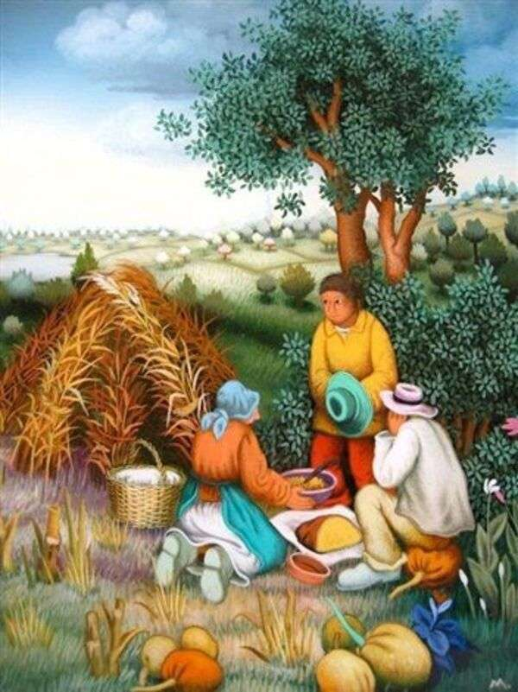

Razgovor:
- Što ljudi na slici rade zajedno?
- Zašto je ljepše raditi u društvu nego sam?
- Kako možemo znati da si pomažu?
- Jesi li ti nekada s nekim radio neki posao zajedno? Kako je bilo?
- Kako se osjećamo kada nam netko pomogne?
- Što nas ova slika uči o životu s drugima?

Najava teme: Danas ćemo učiti kako živjeti s drugima u ljubavi, zajedništvu i međusobnom poštovanju.

SREDIŠNJI DIO

Prijedlozi aktivnosti:

Aktivnost 1: „Obrada teksta“
Vjeroučitelj će pročitati uvodni tekst „Živjeti s drugima…“, a učenici biblijski tekst „Jedno srce i jedna duša“, udžbenik, str. 102.

Razgovor:
- Što su prvi kršćani dijelili međusobno?
- Zašto nitko među njima nije oskudijevao? Zašto su prodavali zemljišta i kuće?
- Što znači „nijedan od njih nije svojim zvao ništa“?
- Što znači imati „jedno srce i jednu dušu"?

Naglasci:
- Kršćani nastavljaju Kristovo djelo na zemlji. Po krštenju postajemo članovi Kristove Crkve – braća i sestre u vjeri. Krist nam daje Duha Svetoga koji nas vodi i osposobljuje da jedni drugima pomažemo – u obitelji, školi i susjedstvu.
- Živjeti s drugima znači:
- slušati druge
- biti ljubazan
- pomoći kada netko treba
- oprostiti
- surađivati
- poštovati različitosti.

Aktivnost 2: „Video - zapis“:
Učenici će pogledati video – zapis: „Tko ne živi da bi služio drugima, ne isplati mu se živjeti! - Sažetak Papine poruke 30.6.2016.“; 2:08 min; Izvor: LaudatoTV; YouTube

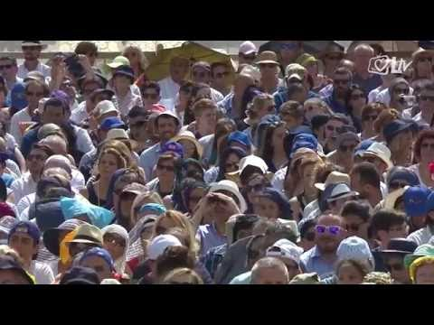

Razgovor:
- Što nam je pok. papa Franjo sve poručio u ovom videu?

Aktivnost 3: „Razredni bonton“: ----> BILJEŽNICA
Učenici će osmisliti i zapisati 5-10 razrednih pravila za lijepo i pošteno ponašanje prema drugima.
Naslov:

Živim s drugima

Aktivnost 4: „Srce zajedništva“:
Učenici će u veliko srce upisati imena osoba s kojima rado surađuju.



Aktivnost 5: „Tko treba pomoć?“:
Učenici će izvlačiti kartice sa situacijama i predložiti kako pomoći:

Starija osoba | Beskućnik kojem je hladno
Novi učenik | Dijete koje se boji nastupa pred razredom
Tužan prijatelj | Učenik koji ne razumije zadatak
Bolesni susjed | Dijete koje je izgubilo igračku
Učenik koji je pao i ozlijedio se | Mama s puno vrećica iz trgovine
Usamljeni učenik na odmoru | Slabovidna osoba na ulici

Aktivnost 6: „Semafor ponašanja“:
Učenici će razvrstati ponašanja u boje semafora:
zeleno – dobro, žuto – razmisli, crveno – loše.

🟢 Zeleno – dobro | 🟡 Žuto – razmisli | 🔴 Crveno – loše
Pomažem prijatelju. | Prekidam druge dok govore. | Rugam se drugima.
Dijelim svoje stvari. | Gunđam kada trebam pomoći. | Guram učenike.
Kažem lijepu riječ. | Ne želim se uključiti u rad skupine. | Lažem.
Slušam kada drugi govori. | Ljutim se zbog sitnice. | Uzimam tuđe bez pitanja.
Pozdravljam ljude. | Ignoriram nekoga u igri. | Namjerno kvarim tuđi rad.
Tješim tužnog učenika. | Ostavim nered za sobom. | Vrijeđam druge.

Aktivnost 7: „Tiha pomoć“:
Rad u paru. Učenici će bez riječi pokazati pomaganje, a ostali pogađaju što prikazuju.

Aktivnost 8: „Šifra prijateljstva“:
Učenici će riješiti šifru koja skriva poruku: „Lijepa riječ gradi prijateljstvo.“

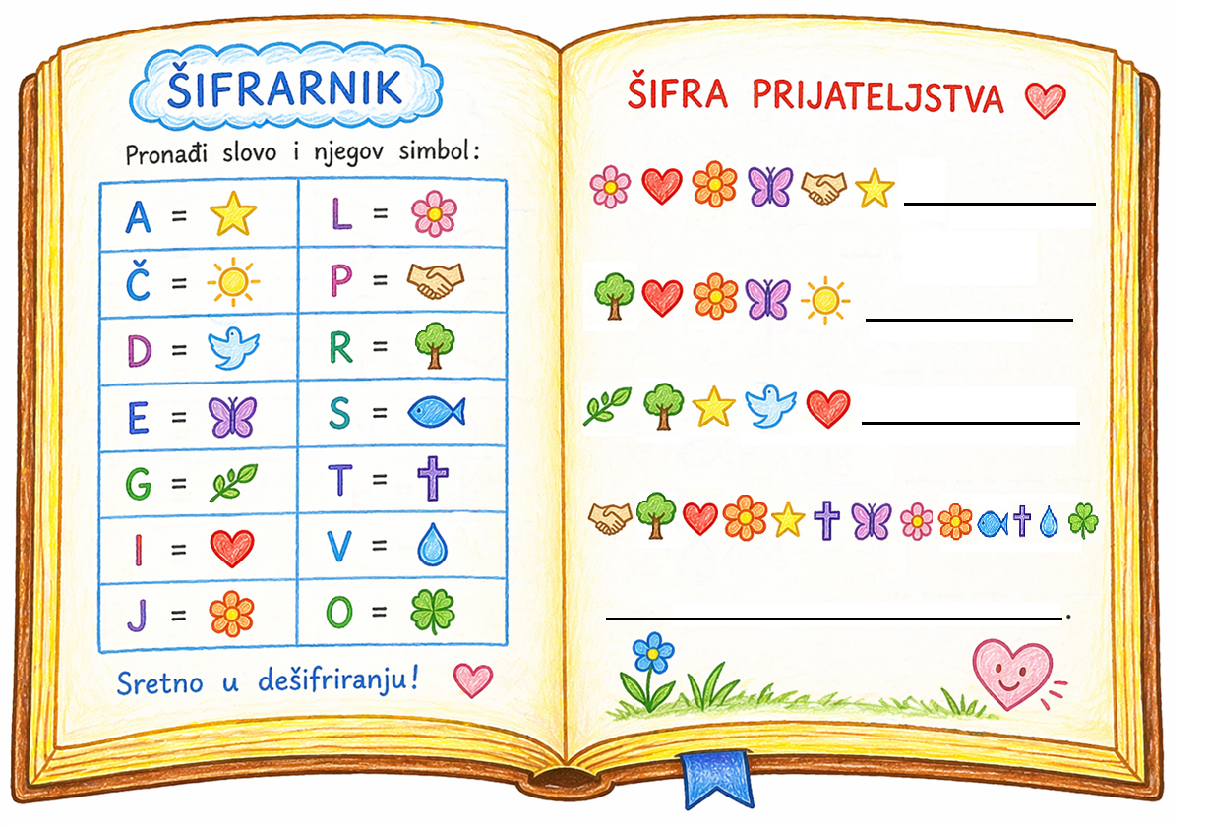

Aktivnost 9: „Ljubavni val“:
Učenici će sjedeći u krugu jedni drugima šapnuti lijepu riječ ili pohvalu i tako širiti „val ljubavi“ po razredu.

Aktivnost 10: „Moja zajednica“:
Učenici će nacrtati ili napisati tko u njihovoj zajednici ili župi pomaže drugima i zašto su im uzori.

Aktivnost 11: „Banka dobrote“:
Učenici će izrađivati od papira male papiriće u obliku kovanica i napisati na njih „neopipljive darove“ koje mogu dati drugima (osmijeh, pomoć u zadaći, saslušanje) te ih nalijepiti u bilježnicu.



Aktivnost 12: „Apostolski „Instagram““:
Učenici će u bilježnicama nacrtati okvir mobitela i unutar njega „objavu“ iz 1. stoljeća: scenu kako prvi kršćani dijele ručak, uz prigodne „hashtagove“ poput #JednoSrce #LjubavNaDjelu.

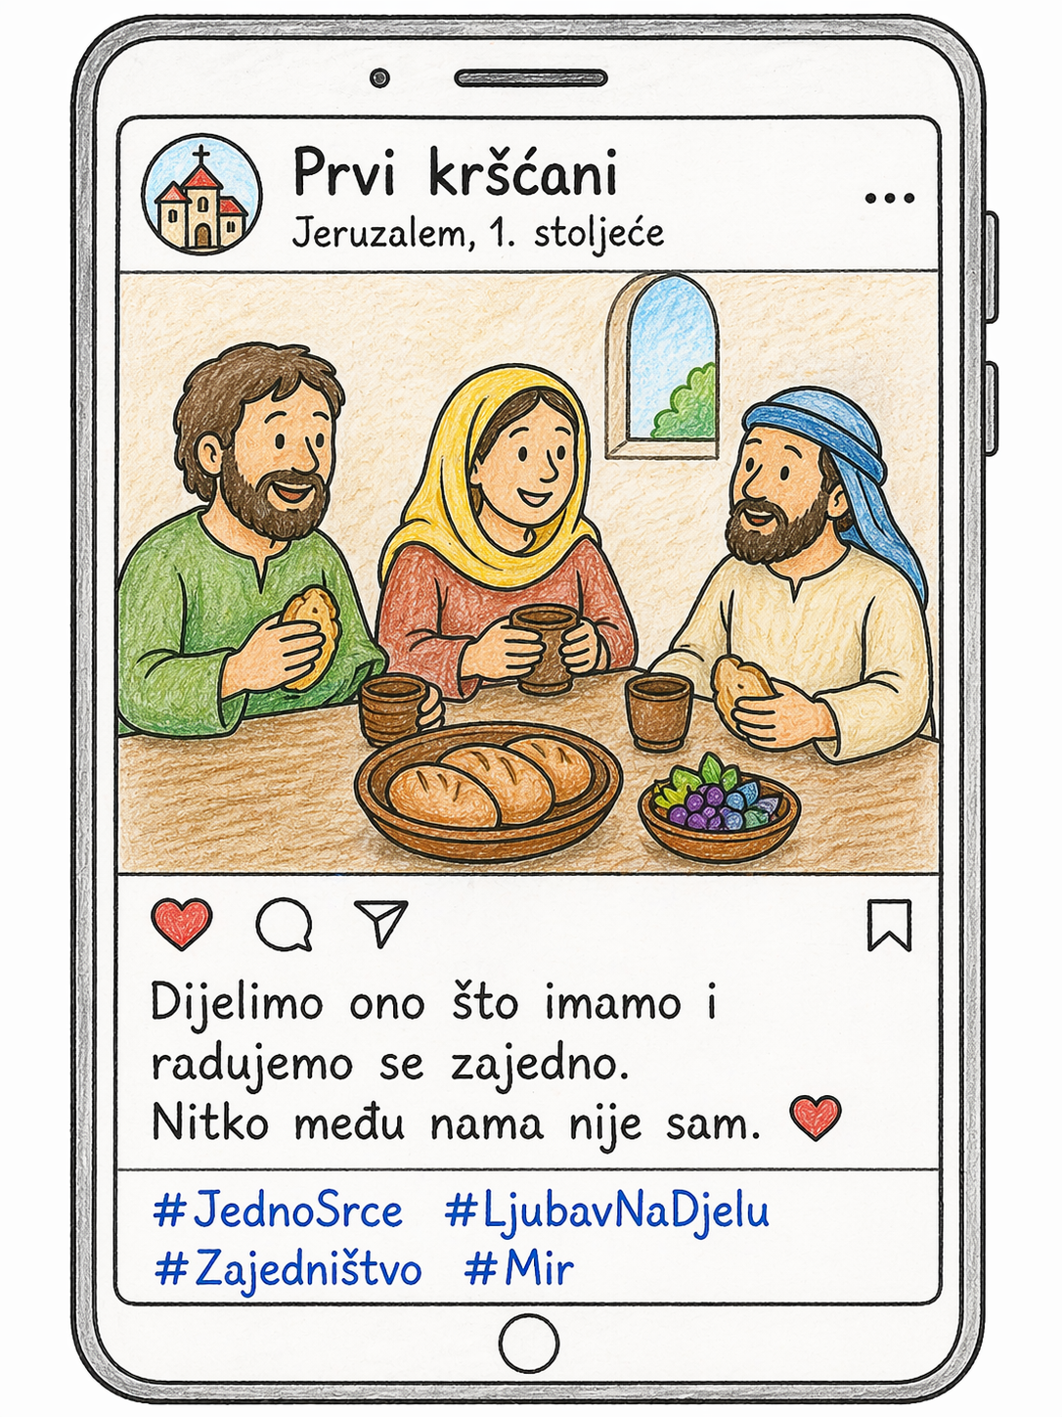

Aktivnost 13: „Detektivi ljubavi“:
Učenici će u tekstu udžbenika pronaći sve glagole koji pozivaju na akciju prema drugima (npr. pomagati, ljubiti, svjedočiti) i prepisati ih u bilježnicu (korelacija s hrvatskim jezikom).

Aktivnost 14: „Vruća stolica vrlina“:
Jedan učenik sjedi na stolici leđima okrenut ploči. Vjeroučitelj na ploču piše njegovo ime, a ostali Učenici na ploču pišu samo njegove dobre osobine koje doprinose razredu.

Aktivnost 15: „Transparent rane Crkve“:
Rad u skupinama. Učenici će na velikom papiru izraditi reklamni plakat kojim bi pozvali ljude u prvu kršćansku zajednicu, koristeći citate iz pročitane lekcije.

Aktivnost 16: „Pismo iz prvog vijeka“:
Učenici će zamisliti da su mladi kršćanin ili kršćanka iz prvog stoljeća te napisati kratko pismo prijatelju u kojemu opisuju kako izgleda život u kršćanskoj zajednici. Pisma se naglas čitaju i uspoređuju s današnjim životom.

Aktivnost 17: „Stolić s darovima“:
Vjeroučitelj donosi kutijicu s papirnatim „darovima" – svaki papirić sadrži jednu kršćansku vrlinu. Učenici će izvući po jedan listić, pročitati ga naglas i navesti konkretan primjer iz svakodnevnog života kako bi taj dar mogli živjeti.

Mudrost | Velikodušnost | Mir
Ljubaznost | Dobrota | Zahvalnost
Strpljivost | Poštenje | Marljivost
Radost | Praštanje | Poniznost
Vjera | Hrabrost | Pravednost

Mogući primjeri iz života:

Kršćanska vrlina (dar) | Primjer iz svakodnevnog života
Mudrost | Razmislim prije nego nešto kažem ili učinim.
Ljubaznost | Pozdravim susjede i lijepo razgovaram s drugima.
Strpljivost | Mirno čekam red bez ljutnje.
Radost | Razveselim prijatelja lijepom riječju.
Vjera | Molim svake večeri i u teškim trenucima se sjetim da nisam sam/sama.
Velikodušnost | Podijelim užinu ili pribor s nekim.
Dobrota | Pomognem nekome tko je tužan ili u nevolji.
Poštenje | Priznam istinu i kada pogriješim.
Praštanje | Oprostim prijatelju nakon svađe.
Hrabrost | Priznam grešku, čak i kada se bojim kazne ili ismijavanja.
Mir | Smirujem sukob i ne vraćam ružnu riječ.
Zahvalnost | Kažem „hvala“ za pomoć i darove koje primam.
Marljivost | Uredno napišem zadaću i trudim se u radu.
Poniznost | Ne hvalim se, nego poštujem druge.
Pravednost | Branim učenika kojeg drugi zadirkuju, čak i kada ga ne poznajem dobro.

Aktivnost 18: „Ispravno ili neispravno“:
Učenici će slušati kratke tvrdnje vjeroučitelja i pokazati palcem gore ili dolje ponaša li se netko kršćanski prema drugima.
Tvrdnje:
- Marko je podijelio užinu s prijateljem.
- Ana se ruga učeniku koji je pogriješio.
- Petra je pomogla baki ponijeti vrećice.
- Ivan je namjerno gurnuo učenika u redu.
- Luka je utješio tužnog prijatelja.
- Sara je sakrila tuđu pernicu iz šale.
- Mia je lijepo pozdravila novu učenicu.
- Filip se naljutio i izvrijeđao sestru.
- Ema je pospremila učionicu bez prigovora.
- Tin je uzeo tuđu loptu bez pitanja.
- Lea je oprostila prijateljici nakon svađe.
- Karlo se pravio da ne vidi učenika koji treba pomoć.

Aktivnost 19: „Dovrši rečenicu“:
Učenici će dovršavati rečenice poput: „Lijepo je živjeti s drugima kada…“, „Pomognem drugome kad…“, „U našem razredu trudimo se…“.
Primjeri:
- Lijepo je živjeti s drugima kada…
- Pomognem drugome kad…
- U našem razredu trudimo se…
- Pravi prijatelj je onaj koji…
- Isus nas uči da…
- Sretan sam kada nekoga…
- Kada netko pogriješi, ja ću…
- Dobro djelo mogu učiniti tako da…
- Zajedništvo gradimo kada…
- U školi mogu pokazati ljubav tako da…
- Kada vidim tužnog učenika, ja…
- Mir među prijateljima čuvamo tako da…

Aktivnost 20: „Poučna priča“:
Vjeroučitelj će pročitati poučnu priču.

Dva susjedna vrta
Bio jednom jedan čovjek koji je imao bogat vrt pun voća i povrća. Susjed mu je s druge strane plota imao goli, suh komad zemlje.
Jednog dana čovjek je uzeo lopatu i probio rupu u plotu. Prizvao je susjeda i rekao: „Uzmi što trebaš – ovaj vrt je naš zajednički." Susjed je isprva oklijevao, ali zatim je i on počeo donositi vodu, sjemenke i trud – i ubrzo je vrt bio dvostruko bogatiji.
Prolaznici su se pitali: „Kako im je vrt toliko lijepo narastao?" Jedan od njih priđe i upita. Čovjek se nasmije: „Nisam ga ja uzgojio. Uzgojilo ga je zajedništvo."

Pouka: Ono što dijelimo s drugima ne nestaje – nego raste i umnožava se. Pravi blagoslov dolazi kada živimo jedni za druge.

Aktivnost 21: „Zapišimo!“: ----> BILJEŽNICA
Učenici će u bilježnicu prepisati i dovršiti rečenice.
Naslov:

Živim s drugima

„Živjeti s drugima“ za mene znači…
Kao i prvi kršćani, i ja mogu…
Najvažniji dar koji mogu dati drugima jest…

Aktivnost 22: „Radna bilježnica“:
Učenici će uz pomoć vjeroučitelja rješavati RB, str. 82 (mogu biti i odabrani zadatci po želji.)

Aktivnost 23: Mikropauza:
Vjeroučitelj je koristi po želji u bilo kojem trenutku sata kada opadne koncentracija učenika. To može biti bilo što: vic, zagonetka, pitalica, šetnja po razredu, pjesmica i sl. nevezano uz vjeronaučno gradivo. Pripaziti na pristojnost sadržaja! Ako vic sadrži neka imena učenika iz razreda npr. Ivica i Marica, promijeniti ih.

„Tiha šetnja dobrote“
Učenici tiho hodaju razredom i jedni drugima poklone osmijeh ili podignuti palac.

ZAVRŠNI DIO

Aktualizacija sa sintezom:
Razgovor:
- Kada je lijepo živjeti s drugima?
- Što znači biti dobar član razreda, obitelji ili župne zajednice?
- Tko su danas siromašni, slabi i ugroženi u našem mjestu?

Zaključak:
- Živjeti s drugima znači voljeti, poštovati, pomagati i dijeliti – baš kao što su to činili prvi kršćani.

Domaća zadaća:
Učenici će riješiti, ili dovršiti rješavanje RB, str. 82.

Ili:

Učenici će napisati kratko obećanje što će konkretno učiniti ovaj tjedan kako bi živjeli s drugima u miru i ljubavi.

Samovrednovanje:
Učenici će se potpisati bojicom ispod napisanog u bilježnici. Što je boja svjetlija, bolje su usvojili gradivo, a što je tamnija, lošije (žuta – izvrsno usvojeno, crna – nije usvojeno).

Molitveni završetak:
Euzebijeva molitva „Daj mi, Bože“, udžbenik, str. 102.

Daj mi, Bože
da samo dobro ljubim, tražim i postižem;
da svim ljudima želim sreću i nikomu ne zavidim;
da nikad ne postignem pobjedu koja bi
boljela mene ili moje protivnike;
da pomirim prijatelje koji se srde;
da svom snagom pružim pomoć svima koji je trebaju;
da poštujem samoga sebe;
da nikada ne govorim kako je netko zao ili je zlo učinio,
nego da tražim dobre ljude i slijedim njihove stope.
Amen.

ili:

Anđele, čuvaru mili…

ili:

Učenici će poslušati pjesmu „Anđele, čuvaru mili…“; 3:36; Autor: Marinko Grubešić; Izvor: YouTube

